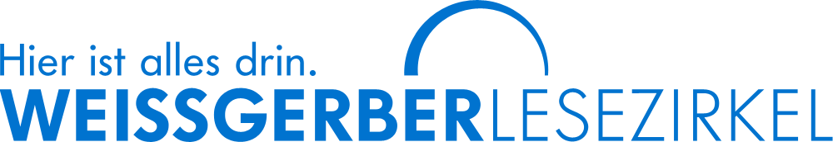

Weißgerber Lesezirkel setzt auf Firmenkleidung
Blaue Jacke, gelbes Logo: Kleider machen Leute
(Berlin – 12. November 2012): Der Weißgerber Lesezirkel setzt auf einheitliche Imagekleidung seiner Mitarbeiter und signalisiert damit ein Maß an Seriosität. Durch die Firmenkleidung kann sich auch die Belegschaft besser mit dem Unternehmen identifizieren. „Es ist ein großer Vorteil, wenn die Zusteller sofort als Mitarbeiter des Weißgerber Lesezirkel erkannt werden“, sagt Jan Weber-Göhr, Zusteller. Für das Unternehmen ist es wichtig, dass die Kunden auf den ersten Blick erkennen, wen sie mit ihrem Anliegen ansprechen können. Außerdem steigt der Wiedererkennungswert des Weißgerber Lesezirkel (http://www.weissgerberlesezirkel.de), Marke und Dienstleistung werden über die Imagekleidung der Mitarbeiter nach außen repräsentiert.

Professioneller Auftritt der Mitarbeiter
Die Mitarbeiter sind begeistert und fühlen sich sehr wohl in ihrer neuen Kleidung. „Die Jacke hat was, jetzt wird man schon von weitem erkannt und das ist gut so“, schwärmt André Bever, Zusteller. So können sich die Angestellten besser mit dem Unternehmen identifizieren. Das Familienunternehmen legt großen Wert auf einen professionellen Auftritt seiner Mitarbeiter, zum Beispiel auch auf Messen und bei Promotionaktionen. Ein professioneller Auftritt stärkt nicht nur das Image einer Firma, sondern kann sich auch positiv auf die Motivation der Mitarbeiter auswirken. „Deshalb werde ich auch weiterhin dafür sorgen, dass meine Mitarbeiter gut eingekleidet sind“, so Ute Weißgerber-Knop, Chefin vom Weißgerber Lesezirkel.

Über den Weißgerber Lesezirkel
Der Weißgerber Lesezirkel (http://www.weissgerberlesezirkel.de) beliefert private Haushalte und Geschäftskunden wie zum Beispiel Arztpraxen, Gastronomie und Friseure in Berlin und Brandenburg mit preiswerten Lesemappen. Dabei lesen die Kunden 20 bis 50 Prozent günstiger und bekommen die Zeitschriften bequem nach Hause geliefert. Der Leser kann die Lesemappe individuell und flexibel zusammenstellen. Das mittelständische Familienunternehmen mit 40 Mitarbeitern ist bereits seit über 87 Jahren persönlicher Dienstleister für Mietzeitschriften.

2164 Zeichen. Verwendung der Meldung honorarfrei – um ein Belegexemplar wird gebeten.
Interviews sind auf Anfrage gerne möglich, weiteres Bildmaterial steht kostenlos zur Verfügung.

Kontakt:

Heidrun Huß (Presse- und Öffentlichkeitsarbeit)
Weißgerber Lesezirkel
Mohriner Allee 30-34
12347 Berlin

Tel.: 030 740748716
Fax: 030 740748719
huss@weissgerberlesezirkel.de
www.weissgerberlesezirkel.de

Pressematerial im Download unter:
www.weissgerberlesezirkel.de/presse.html

Schlagworte: Weißgerber Lesezirkel, Familienunternehmen, Firmenkleidung, Image, Messen, Mietzeitschriften, Privathaushalte, Promotionaktionen

